文件制／修訂履歷

|  |  |  |  |  |  |
| --- | --- | --- | --- | --- | --- |
| 制／修訂  版次 | 制／修訂  日期 | 制／修訂  說明 | 作  者 | 核  准 | 備  註 |
| V0.0 | 2021/04/06 | 初版 | 林楷杰 |  |  |
| V1.1 | 2022/12/27 | 出版 | 林楷杰 |  |  |
| V2.0 | 2023/03/14 | 出版 | 盧羿樺 |  |  |

|  |  |  |  |
| --- | --- | --- | --- |
| **報表代號** | L9711 | **報表名稱** | 放款到期明細表及通知單 |
| **程式名稱** | 1. 前端：L9711.var 2. 電文定義檔：L9711.tim , L9711.tom , L9711_OC.tom 3. 後端：L9711.java , L9711Report.java , L9711Report2.java , L9711Report3.java , L9711Report4.java , L9711ServiceImpl.java | | |
| **報表底稿** | 無 | | |
| **報表說明** | 產製放款到期明細表及通知單(含通知單列印成功之清單) | | |
| **流程說明** | 交易選單  →L9報表作業  →2隨機報表  →L9711 放款到期明細表及通知單 | | |
| **批次產製方式** | 1. 批次週期:每月 2. 批次時間: 3. 特殊處理:每月第2營業日印後4個月 | | |
| **檔案格式** | PDF | | |
| **是否須簽核** | 否 | | |

## Table

### LoanBorMain 放款主檔

### CustMain 客戶主檔

### FacMain 額度主檔

### ClMain 擔保品主檔

### CdEmp 員工資料檔

### CustTelNo 客戶連絡電話檔

## 功能說明

### 【輸入參數】:

#### 到期日區間:

##### 到期日: 999/99/99 ~ 999/99/99。

* 檢核: 合理日期

#### 戶號:

* 戶號: 9999999。
* 檢核: 不得為文字

### 【進表條件】:

1.放款主檔戶號符合輸入參數的戶號且到期日在輸入參數的會計日期區間。

長中短期放款到期明細表全產出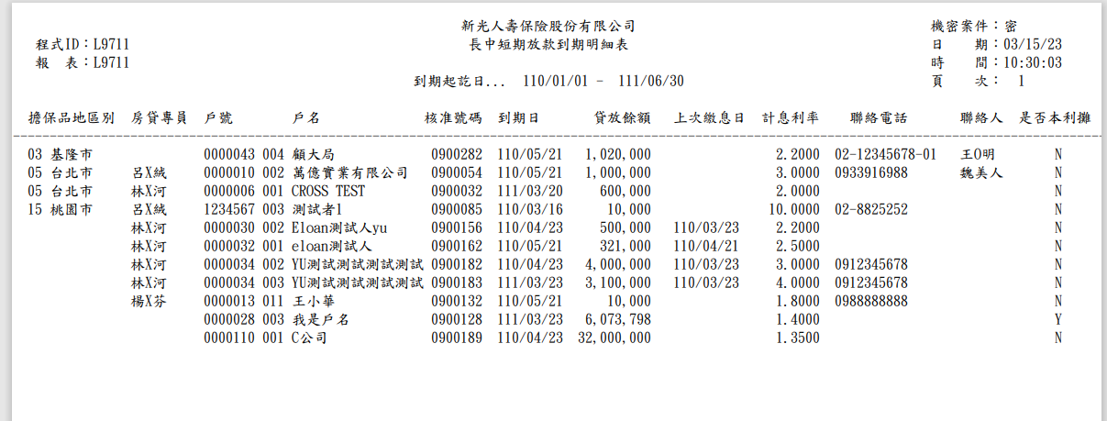【報表格式】:



長中短期放款到期明細表 產出條件：符合輸入參數條件

放款本息攤還表暨繳息通知單、需列印到期通知單之清單、通知單列印成功之清單

產出條件：符合長中短期放款到期明細表且戶號裡額度都有出表

### 【列印順序】:

依擔保品地區別,房貸專員,戶號,核准號碼由小到大

### 【跳頁方式】:

每60筆資料換一頁

### 【報表欄位】:

|  |  |  |
| --- | --- | --- |
| 欄位 | 資料來源 | 說明 |
| 報表首 | | |
| 程式ID |  | 發動的交易代號 |
| 報表 |  | 報表代號 |
| 標題 |  | 固定值:  新光人壽保險股份有限公司  放款到期明細表及通知單 |
| 日期 |  | 報表產製日期  西元年MM/DD/YY |
| 時間 |  | 報表產製時間  HH:MM:SS |
| 頁數 |  |  |
| 到期起迄日 | 9999999 ~ 9999999 | 輸入參數的到期起迄日 |
| 明細 | | |
| 站別 |  | 固定為空白 |
| 擔保品地區別 | ClMain.CityCode  ClMain.CityItem | 原”押品地區別” |
| 房貸專員 | CdEmp.FullName |  |
| 戶號 | LoanBorMain.CustNo  LoanBorMain.FacmNo | 9999999 999 |
| 戶名 | CustMain.CustName |  |
| 核准號碼 | FacMain.ApplNo |  |
| 到期日 | LoanBorMain.MaturityDate |  |
| 貸放餘額 | LoanBorMain.LoanBal |  |
| 上次繳息日 | LoanBorMain.PrevIntDate |  |
| 計息利率 | LoanBorMain.StoreRate |  |
| 聯絡電話 | CustTelNo.TelArea  CustTelNo.TelNo  CustTelNo.TelExt |  |
| 聯絡人 | CustTelNo.LiaisonName |  |
| 是否本利攤 | LoanBorMain.AmortizedCode |  |
| 頁尾 | | |
| 總計-筆數 |  |  |
|  |  | 固定值  =====報表結束===== |

### 【SQL語法】:

|  |
| --- |
| SELECT * FROM(  SELECT ' ' F0  ,Cl."CityCode" F1  ,Ci."CityItem" F2  ,E."Fullname" F3  ,M."CustNo" F4  ,M."FacmNo" F5  ,C."CustName" F6  ,F."ApplNo" F7  ,M."MaturityDate" F8  ,F."LineAmt" F9  ,M."LoanBal" F10  ,F."FirstDrawdownDate" F11  ,M."PrevPayIntDate" F12  ,M."StoreRate" F13  ,T."TelArea" || T."TelNo" || T."TelExt" F14  ,T."LiaisonName" F15  ,M."NextRepayDate" F16  ,C."CurrZip3" F17  ,C."CurrZip2" F18  ,C2."CityItem" F19  ,C3."AreaItem" F20  ,C."CurrRoad" F21  ,C."CurrSection" F22  ,C."CurrAlley" F23  ,C."CurrLane" F24  ,C."CurrNum" F25  ,C."CurrNumDash" F26  ,C."CurrFloor" F27  ,C."CurrFloorDash" F28  ,F."RepayCode" F29  ,M."AmortizedCode" F30  ,F."AcctCode" F31  // sql += " ,M."BormNo" T1  ,ROW_NUMBER() OVER (PARTITION BY M."CustNo", M."FacmNo" ORDER BY T."TelTypeCode") AS SEQ  FROM(SELECT M."CustNo"  ,M."FacmNo"  ,M."BormNo"  ,M."MaturityDate"  ,M."LoanBal"  ,M."PrevPayIntDate"  ,M."StoreRate"  ,M."NextRepayDate"  ,M."AmortizedCode"  FROM "LoanBorMain" M  WHERE M."MaturityDate" >= :isday  AND M."MaturityDate" <= :ieday  if (!iCUSTNO.equals("9999999")) {  AND M."CustNo" = :icustno  }  AND M."Status" = 0 ) M  LEFT JOIN "CustMain" C ON C."CustNo" = M."CustNo"  LEFT JOIN "FacMain" F ON F."CustNo" = M."CustNo"  AND F."FacmNo" = M."FacmNo"  LEFT JOIN "ClFac" CF ON CF."CustNo" = M."CustNo"  AND CF."FacmNo" = M."FacmNo"  AND CF."MainFlag" = 'Y'  LEFT JOIN "ClMain" Cl ON Cl."ClCode1" = CF."ClCode1"  AND Cl."ClCode2" = CF."ClCode2"  AND Cl."ClNo" = CF."ClNo"  LEFT JOIN "CdCity" Ci ON Ci."CityCode" = Cl."CityCode"  LEFT JOIN "CdCity" C2 ON C2."CityCode" = C."CurrCityCode"  LEFT JOIN "CdArea" C3 ON C3."CityCode" = C."CurrCityCode"  AND C3."AreaCode" = C."CurrAreaCode"  LEFT JOIN "CdEmp" E ON E."EmployeeNo" = F."BusinessOfficer"  LEFT JOIN "CustTelNo" T ON T."CustUKey" = C."CustUKey"  AND T."Enable" = 'Y' ) D  WHERE D."SEQ" = 1  ORDER BY D."F1"  ,D."F3"  ,D."F4"  ,D."F5" |

### 【樣張底稿】:

